Java 对象和类
Java 作为一种面向对象的编程语言，支持以下基本概念：
1、类（Class）：
- 定义对象的蓝图，包括属性和方法。
- 示例：public class Car { ... }
2、对象（Object）：
- 类的实例，具有状态和行为。
- 示例：Car myCar = new Car();
3、继承（Inheritance）：
- 一个类可以继承另一个类的属性和方法。
- 示例：public class Dog extends Animal { ... }
4、封装（Encapsulation）：
- 将对象的状态（字段）私有化，通过公共方法访问。
- 示例：
- private String name;
public String getName() { return name; }
5、多态（Polymorphism）：
- 对象可以表现为多种形态，主要通过方法重载和方法重写实现。
- 示例：
  - 方法重载：public int add(int a, int b) { ... } 和 public double add(double a, double b) { ... }
  - 方法重写：@Override public void makeSound() { System.out.println("Meow"); }
6、抽象（Abstraction）：
- 使用抽象类和接口来定义必须实现的方法，不提供具体实现。
- 示例：
  - 抽象类：public abstract class Shape { abstract void draw(); }
  - 接口：public interface Animal { void eat(); }
7、接口（Interface）：
- 定义类必须实现的方法，支持多重继承。
- 示例：public interface Drivable { void drive(); }
8、方法（Method）：
- 定义类的行为，包含在类中的函数。
- 示例：public void displayInfo() { System.out.println("Info"); }
9、方法重载（Method Overloading）：
- 同一个类中可以有多个同名的方法，但参数不同。
- 示例：
- public class MathUtils {
- public int add(int a, int b) {
- return a + b;
- }

- public double add(double a, double b) {
- return a + b;
- }
}

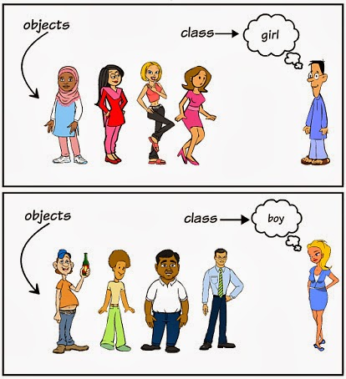
图表 1 类示意图

